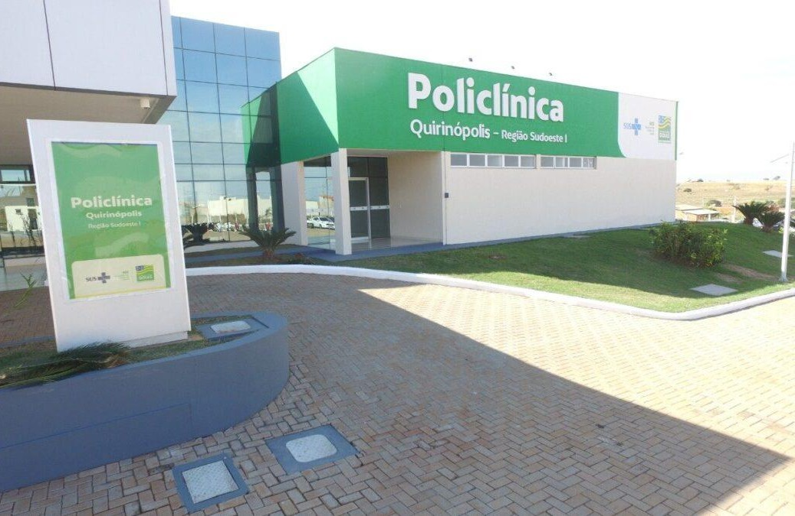

INSTITUTO DE PLANEJAMENTO E GESTÃO DE SERVIÇOS ESPECIALIZADOS

RELATÓRIO DE PRODUÇÃO, AÇÕES E ATIVIDADES

Unidade: Policlínica Estadual da Região Sudoeste Quirinópolis Período: Setembro 2024
Contrato de Gestão:093/2024

Rua 03, nº 1, Residencial Atenas, Quirinópolis - GO, CEP: 75.862.584 atendimento@policlinicadequirinopolis.org.br

COMPOSIÇÃO DO CONSELHO DE ADMINISTRAÇÃO DA INSTITUIÇÃO:

Luiz Egídio Galetti – Presidente do Conselho; Adenilton dos Santos Silva – Membro;
Lara Candida de Sousa Machado – Membro; Marina Porto Ferreira Junqueira – Membro; Milena Fonseca Ferreira – Membro;
Romero Leão Giovannetti – Membro; Thiago dos Santos Souza – Membro.

COMPOSIÇÃO DO CONSELHO FISCAL

Membros Titulares: Adalberto José da Silva – Membro; Edson Alves da Silva – Membro;
Ana Rosa Bueno – Membro;

Membros Suplentes:

Fabrício Gonçalves Teixeira – Membro; Cleiber de Fátima Ferreira Lima Gonçalves – Membro;
Ari Elias Silva Júnior – Membro.

COMPOSIÇÃO DA DIRETORIA ESTATUTÁRIA

Aluísio Parmezani Pancracio – Diretor Presidente Ricardo Furtado Mendonça - Diretor Vice - Presidente Fernando Duarte Cabral - Diretor Técnico
Rafael Camargos Lemes - Diretor Administrativo

Heliar Celso Milani - Diretor Financeiro

Marcelo Silva Guimarães - Diretor de Relações Institucionais Patrícia Mendes da Silva - Diretora de Desenvolvimento Organizacional.

SUPERINTENDÊNCIAS DO IPGSE – UNIDADE GESTORA

Romero Leão Giovannetti – Superintendente Administrativo; Diógenes Alves Nascimento – Superintendente Financeiro; Etiene Carla Miranda – Superintendente Técnico.

COMPOSIÇÃO DA DIRETORIA – UNIDADE GERIDA: POLICLÍNICA ESTADUAL DA REGIÃO SUDOESTE QUIRINÓPOLIS
Wilton Pereira dos Santos – Diretor Técnico; Ricardo Martins Sousa – Diretor Administrativo;
Lorena Narla de Oliveira Arantes – Gestora da Linha do Cuidado Multiprofissional; Valéria Borges da Silva – Coordenadora de Enfermagem;

Sumário
APRESENTAÇÃO 5
IDENTIFICAÇÃO DA UNIDADE 6
MELHORIAS 7
ATIVIDADES REALIZADAS 7
- Núcleo De Segurança do Paciente - NSP 7
- Recepção 8
- Guarita 10
- Equipe Multiprofissional 11
- Ouvidoria 13
- Serviço de controle de infecções relacionada a assistência à saúde (SCIRAS) e Núcleo de Verificação Epidemiológica (NVE) 14
Ações Realizadas: 15
- Núcleo de Educação Permanente - NEPE 15
- Farmácia 17
- Faturamento 20
- Comissões 23
- Serviço Especializado em Segurança e Medicina do Trabalho (SESMT) 24
- Coordenação de Enfermagem 25
- EVENTOS E AÇÕES 33
- Dados Estatísticos 34
ATENDIMENTO AMBULATORIAL | MÉDICAS 34
ATENDIMENTO SERVIÇO DE APOIO DIAGNÓSTICO TERAPÊUTICO - SADT 35
TERAPIA RENAL SUBSTITUTIVA 36
CONSULTAS DE ENFERMAGEM 36
TRIAGENS E ENFERMAGEM 36
PESQUISA DE SATISFAÇÃO – ENFERMAGEM 36

APRESENTAÇÃO

O IPGSE – INSTITUTO DE PLANEJAMENTO E GESTÃO DE SERVIÇOS
ESPECIALIZADOS, CNPJ Nº 18.176.322/0001-51, é uma pessoa jurídica de direito privado, organizada juridicamente dentro dos princípios do Código Civil Brasileiro – Lei 10.406 de 10.01.2002 na forma de Associação Civil, sem finalidades lucrativas, situada na Região Sudoeste do Estado de Goiás, com sede matriz na cidade de Rio Verde – GO, na rua Avelino de Faria, nº 200, no Setor Central, Rio Verde – GO, CEP: 75.901-140. Tem por finalidade estatutária o planejamento e execução de atividades de gestão e operacionalização de instituições públicas e privadas, desenvolvimento de pesquisas científicas, atividades de produção de soluções tecnológicas e suas transferências, através de projetos e programas próprios ou aplicados em parcerias.
Fundado em 03 de janeiro de 2013, com base em seu Estatuto Social, se mantém, através de seus membros associados e profissionais capacitados, devidamente contratados, tornando o instituto apto ao exercício de suas atividades voltadas à área da Saúde, Assistência Social, Educação, Programas de Promoção de Integridade Social, Gestão de Serviços Sociais e Programas de Qualificação, Capacitação e Treinamento de Profissionais da Saúde.
Devidamente contratualizado com a Secretaria do Estado de Goiás, por meio de Termo de Colaboração: 093/2024, para o gerenciamento, a operacionalização e a execução das ações e serviços de saúde na Policlínica Estadual da Região Sudoeste – Quirinópolis, localizada à Rua 03, nº 1, Residencial Atenas II, Quirinópolis - GO, CEP: 75.862.584. A Policlínica Estadual da Região Sudoeste - Quirinópolis, tem caráter regionalizado, definido após avaliação técnica da demanda por atendimento ambulatorial na rede pública de saúde, proporcionando, assim, maior rapidez ao diagnóstico e ao tratamento com atendimento de forma próxima e acessível ao cidadão, por meio de prestação de um conjunto de serviços que garantam uma intervenção rápida, eficaz e precoce. Além de orientar a terapêutica e ampliar a oferta de serviços ambulatoriais especializados da necessidade regional nos problemas de saúde que não podem ser plenamente diagnosticados ou orientados na rede básica, mas que não precisam de internação hospitalar ou atendimento de urgência.

MISSÃO:

Prestar assistência ambulatorial aos usuários do Sistema Único de Saúde, de forma humanizada, com segurança e qualidade, em busca da satisfação dos pacientes.

Visão:

Ser referência no atendimento ambulatorial, focado na segurança do paciente no Estado de Goiás.

Valores:

Segurança, Humanização, Qualidade e Ética.

As informações contidas neste relatório são referentes aos atendimentos, atividades, eventos e produção anual da instituição, os dados são extraídos dos mapas estatísticos dos setores e eletronicamente do sistema de gestão hospitalar SoulMV.

IDENTIFICAÇÃO DA UNIDADE

Nome: Policlínica Estadual da Região Sudoeste – Quirinópolis.

CNES: 0622044

Endereço: Rua 03, nº 01, Residencial Atenas, Quirinópolis -GO, CEP. 75.862.584

Tipo de Unidade: Ambulatorial/Hemodiálise

Funcionamento: Ambulatorial de segunda a sexta feira das 07:00 as 19:00 horas. Hemodiálise de segunda a sábado das 06:00 as 21:30 h.

MELHORIAS

O setor de Manutenção Predial da Policlínica Estadual da Região Sudoeste – Quirinópolis, unidade do Governo de Goiás sob a gestão do Instituto de Planejamento e Gestão de Serviços Especializados (IPGSE), vem realizando constantes manutenções na unidade. No mês de setembro, foram realizadas manutenções na porta do call center, reparo no telhado, manutenção de urgência do ar condicionado da hemodiálise, manutenção de prevenção nos quadros elétricos do ar central, limpeza das calhas, limpeza dos exaustores entre outros reparos necessários.
Essas manutenções fazem parte de um esforço contínuo para garantir que as instalações da unidade estejam sempre em condições adequadas para o atendimento, proporcionando um ambiente mais acolhedor e seguro tanto para os pacientes quanto para os profissionais de saúde. A frequente manutenção nesses setores visa melhorar a funcionalidade dos espaços, refletindo o compromisso da Policlínica de Quirinópolis com a qualidade e o bem-estar de todos que utilizam suas instalações.

ATIVIDADES REALIZADAS

Núcleo De Segurança do Paciente - NSP

O núcleo da qualidade e segurança do paciente tem a finalidade de estabelecer a Gestão da Qualidade (GQ) como um instrumento permanente buscando elevar a qualidade do serviço prestado, reorganizar práticas, diminuir riscos ao paciente e profissionais. Monitorar periodicamente os indicadores, para contribuir nas tomadas de decisões. O Núcleo enquanto Segurança do Paciente tem como objetivo promover e apoiar a implantação de iniciativas voltadas à segurança do paciente.
O NSP deve promover a prevenção, controle e mitigação de incidentes, além da integração dos setores, promover a articulação dos processos de trabalho e das informações que impactam nos riscos ao paciente. O NSP tem papel fundamental no incremento de qualidade e segurança nos serviços de saúde.
A segurança do paciente corresponde à redução ao mínimo aceitável do risco de dano desnecessário associado ao cuidado de saúde. Compreender os fatores associados à ocorrência dos incidentes orienta a elaboração de ações para redução do risco, aumentando a segurança do paciente. A resposta da organização ao incidente inclui medidas para a situação específica com consequente aprendizado que leva a mudanças no sistema em um movimento de melhoria contínua da qualidade. O Núcleo de Segurança do Paciente-NSP elaborou o Plano de Segurança do Paciente em Serviços de Saúde. O Plano estabelece estratégias e ações de gestão de risco, conforme as atividades desenvolvidas pela instituição. As notificações são encaminhadas para o gestor da área para análise

crítica e providencias com plano de ação com proposta de ações corretivas e preventivas a fim de mitigar os problemas.

  - Indicador de Notificações de Acidentes e/ou eventos adversos.

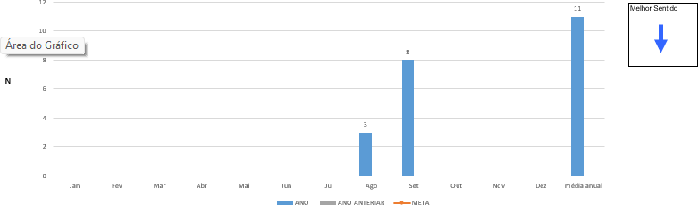

QUANTITATIVO POR PERFIL DE NOTIFICAÇÃO
PERFIL DA NOTIFICAÇÃO | NUMERO (MÊS)
EM HEMODIÁLISE | 0
RISCO DE QUEDAS/QUEDAS | 0
FALHA NA COMUNICAÇÃO EFETIVA | 0
FALHA NA IDENTIFICAÇÃO | 0
FALHA DE ADMINISTRAÇÃO DE MEDICAMENTOS | 0
FALHA NA PRESCRIÇÃO DE MEDICAMENTOS | 0
FALHA ADMINISTRATIVA | 0
FALHA NA ENTREGA DE RESULTADO DE EXAMES | 0
INFECÇÃO RELACIONADA À ASSISTENCIA À SAÚDE | 0
FALHA NA DISPENSAÇÃO DE MEDICAMENTOS | 0
FALHAS EM PROCESSOS | 8
FALHA NA REALIZAÇÃO DE PROCEDIMENTOS (PEQUENAS CIRURGIAS) | 0
TOTAL DE NOTIFICAÇÕES MÊS: | 8

Recepção

O setor de Recepção é o primeiro ponto de contato para pacientes e visitantes. Nossa missão é garantir que todos recebam um atendimento acolhedor e eficiente desde o momento em que entram em

nossas instalações até a sua saída. A equipe de recepção é essencial para a gestão do fluxo de pacientes e para assegurar que todos os procedimentos sejam realizados com precisão e profissionalismo.

O setor de Recepção é crucial para a experiência do paciente na nossa clínica. Um atendimento acolhedor e eficiente não apenas melhora a satisfação dos pacientes, mas também contribui para um ambiente mais tranquilo e organizado. A forma como recebemos e tratamos nossos pacientes pode impactar diretamente sua percepção sobre a qualidade dos cuidados que oferecem. E com isso a função do encarregado de recepcionistas e, gerenciar e supervisionar a equipe de recepcionistas, garantindo que ofereçam um atendimento de alta qualidade.

Ele é responsável por orientar, treinar e apoiar os recepcionistas, monitorar o desempenho e assegurar o cumprimento dos procedimentos e políticas da empresa. Além disso, o encarregado administra os recursos e ferramentas utilizados na recepção, comunica atualizações e mudanças para a equipe, e resolve problemas e conflitos para garantir o funcionamento eficiente e organizado da área de recepção.

ATIVIDADES DE ROTINA

  - Monitoramento da Qualidade do Atendimento
  - Suporte e Orientação Contínua
  - Manutenção da Motivação e Moral
  - Verificação do Cumprimento de Procedimentos
  - Identificação de Necessidades de Treinamento
  - Gestão de Conflitos e Problemas
  - Assegurar o Funcionamento Eficiente

A ouvidoria é fundamental para melhorar a comunicação entre pacientes e gestão, resolver conflitos, e promover a qualidade no atendimento. Ela permite coletar feedback para ajustes contínuos, garantindo segurança, satisfação e fidelização dos pacientes. Além disso, ajuda a cumprir normas regulatórias e reforça o compromisso com a humanização do cuidado.

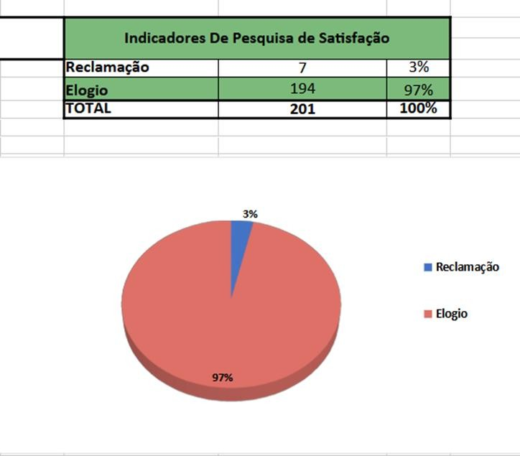

Guarita

A função de uma guarita em uma clínica ambulatorial é garantir a segurança e o controle de acesso ao local. Isso inclui:

- Controle de Acesso: Monitorar a entrada e saída de pessoas e veículos, assegurando que apenas indivíduos autorizados entrem nas dependências.
- Segurança: Proteger pacientes, funcionários e bens da clínica, prevenindo situações de risco.
- Atendimento ao Público: Oferecer informações e orientações a visitantes e pacientes, ajudando na navegação pela clínica.
- Monitoramento: Observar e reportar atividades suspeitas ou emergências, mantendo a comunicação com a equipe interna. Rua 03, nº 1, Residencial Atenas, Quirinópolis - GO, CEP: 75.862.584 atendimento@policlinicadequirinopolis.org.br
- Manutenção da Ordem: Contribuir para a organização das áreas externas, garantindo um ambiente agradável e seguro. Essas funções são essenciais para o bom funcionamento e a tranquilidade da clínica.

Equipe Multiprofissional

O departamento da equipe multiprofissional da Policlínica Estadual da Região Sudoeste, situada na cidade de Quirinópolis é responsável por prestar assistência aos pacientes nas áreas de psicologia, farmácia, fisioterapia, nutrição, enfermagem, serviço social e atendimentos em práticas integrativas (PICS). A operacionalização e a execução das ações e serviços da equipe se dá em regime de 12 horas/dia, em período matutino e vespertino de segunda a sexta-feira.
A demanda de pacientes são 100% SUS e são encaminhados para a Policlínica de forma referenciada pelas Unidades Básicas de Saúde dos Municípios da região, por meio do Complexo Regulador Estadual, com horário agendado para uma primeira consulta médica e conforme a condição de saúde do usuário o médico realiza interconsulta, encaminhando o paciente para a especialidade multiprofissional que atenda a necessidade do paciente para maior resolubilidade.
O objetivo é oferecer qualidade e eficácia na assistência em tempo oportuno, garantia de educação continuada dos profissionais, abordagem integral do processo saúde doença, atuação multiprofissional e interdisciplinar, ênfase nas ações educativas e no autocuidado, projeto terapêutico individualizado, estratificação do risco do paciente, considerando o usuário como protagonista do plano de cuidado.
O acompanhamento dos pacientes é compartilhado com os demais pontos de atenção da rede, conforme os conceitos de contra referência e referência, com retorno do paciente para a rede de atenção básica ou hospitalar de maior complexidade, de acordo com cada caso.

ORGANOGRAMA DA EQUIPE MULTIPROFISSIONAL

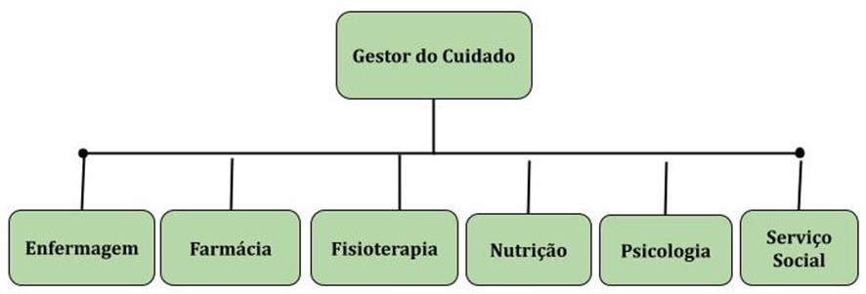

Neste gráfico acima apresenta a produção da equipe referente ao mês de setembro de 2024. Visto que a meta é global segundo o plano operacional, da equipe multiprofissional tem que produzir 3.106 atendimentos, o qual atingimos a meta com
3.277 atendimentos com 10% acima do esperado.

RESUMO | META | Realizado | Faltam | % meta % meta  parcial restante
Assistente Social | 400 | 384 | 16 | 96,00 | 4,00
Enfermagem | 572 | 625 | -53 | 109,27 | -9,27
Farmácia | 319 | 183 | 136 | 57,37 | 42,63
Fisioterapeuta | 1014 | 1246 | -232 | 122,88 | -22,88
Fonoaudiólogo | 33 | 14 | 19 | 42,42 | 57,58
Nutricionista | 413 | 360 | 53 | 87,17 | 12,83
Psicólogo | 355 | 465 | -110 | 130,99 | -30,99
Total | 3106 | 3277 | -171 | 105,51 | -5,51

ESPECIALIDADES | OFERTADO | REALIZADO | ABSENTEÍSMO
NUTRIÇÃO | 357 | 360 | 0
PSICOLOGIA | 672 | 465 | 4
FISIOTERAPIA | 1.764 | 1.246 | 0
ASS.SOCIAL | 504 | 384 | 25
ENFERMAGEM | 1.071 | 625 | 42
FONOAUDIÓLOGA |  | 14 | 0
FARMÁCIA | 378 | 183 | 0
TOTAL | 4746 | 3277 | 71

PRÁTICAS INTEGRATIVAS COMPLEMENTARES

As Práticas Integrativas Complementares (PICs) são indicadas na prevenção, promoção e recuperação da saúde oferecendo mais opções de tratamento, atuando em níveis físico, mental, emocional e energético. O SUS oferta 29 práticas PICs na rede, destas, a Unidade oferta seis tipos de práticas diferentes, sendo elas: auriculoterapia, ventosa terapia, meditação, aromaterapia, massoterapia, naturopatia, musicoterapia e arteterapia. As práticas buscam atender a demanda da unidade, é uma estratégia da equipe multiprofissional tanto para potencializar a produção, quanto para efetivar as ações de tratamento em saúde, oferecendo ao paciente um nível de assistência diferenciado e de excelência.
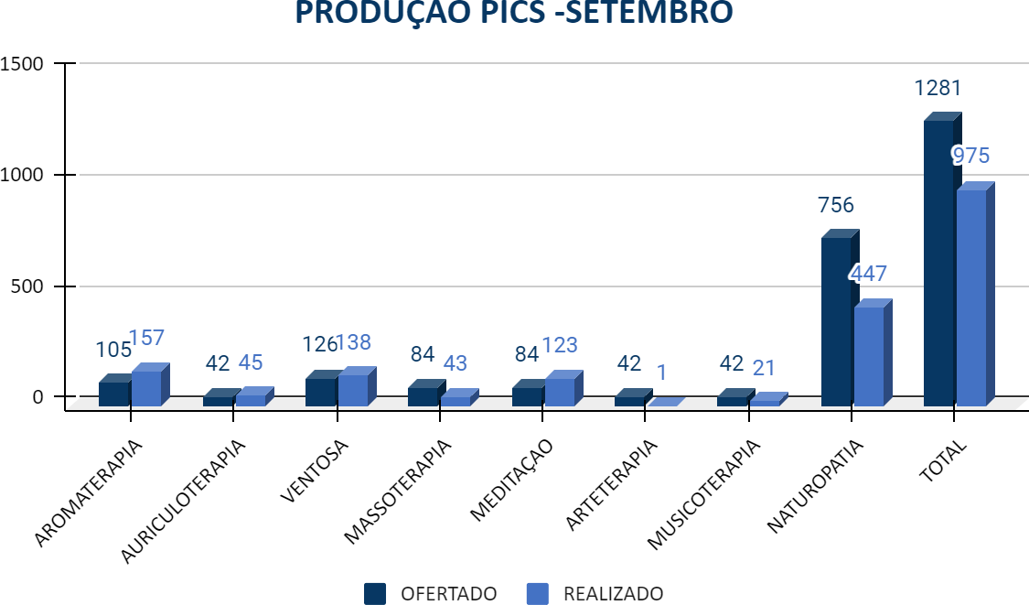

Ouvidoria

A Ouvidoria da Policlínica Estadual da Região Sudoeste – Quirinópolis, tem atribuição de intermediar a relação usuários e a Gestão, desta forma, garantir que o direito dos cidadãos seja exercido e tratado adequadamente. Têm a missão de receber as manifestações encaminhadas pelos usuários da Policlínica e levá-las ao conhecimento de cada responsável pelos setores competentes, para as devidas providências.
A Ouvidoria, no âmbito de suas atribuições, ao receber as manifestações, devem dar tratamento e responder, em linguagem cidadã, as seguintes manifestações: sugestão, elogio, reclamação, solicitação, denuncia, pedidos de acesso à informação e simplifique.
Por linguagem cidadã entende-se aquela que, além de simples, clara, concisa e objetiva, considera o contexto sociocultural do interessado, de forma a facilitar a comunicação e o mútuo entendimento

Este relatório apresenta os dados estatísticos referente ao período de 01/09/2024 a 30/09/2024, os quais foram extraídos do Sistema Ouvidor Sus. Foram registradas neste mês 20 manifestações deste total apenas 18 foram presenciais, seguido de 01 via telefone e 01 por formulário web deste total, 07 foram elogios, 12 reclamações e 01 informação desta totalidade foram 35% de elogios, 60% de reclamações e 5% de sugestão.
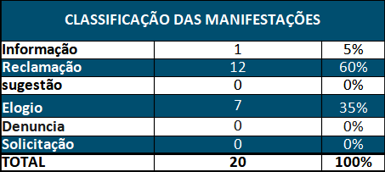

Todas as manifestações de elogio, informação, sugestão, solicitação, reclamação e denúncia, são registradas no Sistema Ouvidor Sus. Após o devido acolhimento e escuta ao usuário, as manifestações são registradas, analisadas, classificadas, tipificadas e encaminhadas para o setor responsável, que acompanha o desenrolar até o retorno ao cidadão e a finalização da manifestação.

Serviço de controle de infecções relacionada a assistência à saúde (SCIRAS) e Núcleo de Verificação Epidemiológica (NVE)

O Serviço de Controle de Infecção Relacionada à Assistência à Saúde (SCIRAS) é uma área vital em ambientes de saúde, focada em prevenir, monitorar e controlar infecções. Seus objetivos incluem: Prevenir, investigar, controlar e instruir profissionais de saúde e pacientes no controle de infecções, além do controle do uso de antibióticos.

O SCIRAS é um elo ligada à Policlínica Estadual da Região Sudoeste - Quirinópolis, atuando como órgão assessor da Diretoria, com autonomia plena para decidir sobre assuntos que, direta, ou indiretamente, estejam relacionados com o controle de Infecções Relacionadas à Assistência à Saúde (IRAS).

Na busca de garantir a redução dos riscos de infecções relacionados ao ambiente de saúde, faz-se necessária a atuação da CCIRAS por meio de um processo sistemático de gestão e melhoria contínua para assegurar a redução dos riscos de infecção no ambiente de saúde. Assim, são apresentadas em reuniões mensais e ações voltadas a programas educativos e preventivos, destacando-se a avaliação do cumprimento das normas de trabalho, fiscalização das técnicas aplicadas no processo de limpeza de superfícies,

equipamentos médicos, armazenamento e controle de troca de soluções germicidas e saneantes dentro do prazo estabelecido conforme especificidade de cada produto utilizado a fim de que sejam feitas as devidas correções.

Ações Realizadas:

- Busca ativa dos pacientes em Hemodiálise, análise e contabilização de indicadores pertinentes ao setor SCIRAS.
- Notificação de indicadores epidemiológicos no sistema da SUVISA e sistema interno de notificações de eventos adversos da unidade Policlínica Quirinópolis;
- Envio de relatório mensal da comissão CCIRAS e PGRSS;
- Envio de relatório quinzenal e mensal de atividades do setor
- Vistoria nos Setores da Unidade (Rotina);
- Resolvo assuntos referentes a NVE (notificações, atualização dos cartões de vacina, Controle de pragas e vetores);
- Elaboração de Parecer sobre a necessidade das Botas impermeáveis para a equipe da limpeza;
- Notificações respondida nos Sistema;
- Participação em Reuniões das Comissões;
- Supervisão no Setor externo de armazenamento dos Resíduos e na coleta para tratamento final pela empresa Bio Resíduos;
- Supervisão a coleta da Água para análise da qualidade pela empresa da CONAGUA;
- Palestra sobre a Higienização das Mãos;
- Reunião com a equipe de Limpeza sobre o uso de EPIs e boas práticas na higiene e limpeza;
- Fiscalização na Limpeza Terminal.

Núcleo de Educação Permanente - NEPE

O Núcleo de Educação Permanente (NEPE) da Policlínica Estadual da Região Sudoeste – Quirinópolis é de natureza administrativa com funções em educação permanente e continuada. Tem por finalidade o desenvolvimento, aprimoramento e monitoramento dos treinamentos executados na unidade. As atribuições do setor são os de planejar e executar apoio aos treinamentos realizado na Policlínica Estadual da Região Sudoeste – Quirinópolis e de forma externa. Acompanhar o desenvolvimento dos profissionais, avaliar

cada treinamento quanto sua eficácia, eficiência e efetividade na unidade, realizarem o Plano Anual de Treinamento da unidade. Estabelecer e aplicar diretrizes de educação continuada, permanente e de extensão na unidade. Ademais, cabe ressaltar que este NEPE, contém inúmeras outras atribuições e competências inerentes à área educacional (treinamento, formação, capacitação e desenvolvimento) na unidade. Dentro dos planejamentos de atividades NEPE estão envolvidas duas modalidades sendo elas:

Educação permanente na força de trabalho: que visa promover a educação permanente na força de trabalho, são realizados mensalmente atividades de capacitação, aperfeiçoamento e qualificação com os profissionais da unidade. Estão separadas em duas abordagens, as capacitações que são definidas pelos responsáveis dos setores que repassam para NEPE quais as abordagens ideais para o desenvolvimento de sua equipe. De acordo com a carga horária distribuída nos cursos, são definidas as datas de início e término, após essa etapa, são produzidos certificados, que deverão ser enviados via e-mail, para os colaboradores que apresentarem os cursos finalizados, em casos de sites de cursos gratuitos, os certificados serão disponibilizados pelos próprios sites e arquivados nas pastas dos colaboradores. E as qualificações que tem como foco principal no aperfeiçoamento das habilidades do profissional, são elaborados treinamentos que alcancem os objetivos, tanto no desenvolvimento dos profissionais, quanto os objetivos da unidade.

Os treinamentos são realizados de acordo com as demandas da Policlínica Estadual da Região Sudoeste – Quirinópolis, que avaliam a necessidade de desenvolver a força de trabalho geral ou específica dos setores. São solicitados treinamentos ao NEPE que deverão ser realizados por profissionais capacitados da Policlínica de Quirinópolis, do IPGSE – Instituto de Planejamento e Gestão de Serviços Especializados, SES e empresas terceiras, caso necessário.

Educação em Saúde: que tem como objetivo promover espaços de diálogo, a fim de intervir positivamente nos determinantes sociais da saúde. A intenção é provocar mudanças nos motivos que levam à adoção de determinados estilos de vida, nas condições que favorecem essas decisões e nos apoios sociais e estruturais que as reforçam. De acordo com um diagnóstico que aponta as questões mais relevantes em cada território, são desenvolvidas ações interdisciplinares de caráter educativo nos âmbitos da promoção, prevenção e controle social da saúde.

O NEPE visa atender as demandas de treinamento da equipe multiprofissional da instituição, com objetivo de promover educação permanente dos colaboradores com propostas de metodologias ativas com base no compromisso de desenvolvimento e capacitação dos colaboradores voltado para o aprimoramento da qualidade da assistência ao paciente. Em setembro de 2024 foram realizadas ações educativas com colaboradores e pacientes norteado pelos temas do calendário de saúde. Abaixo é detalhamento as ações educativas citadas executados durante o mês:

SETOR | TEMAS ABORDADOS | DATA | FACILITADOR
CIPA | DSS – DIALOGO SEMANAL DE SEGURANÇA | 03/09 | EQUIPE CIPA
MULTI/FISIO | GINASTICA LABORAL | 04/09 | FISIOTERAPEU TA
NEPE | HOMENAGEM A EQUIPE DA FARMACIA | 26/09 | NATÁLIA RODRIGUES
MULTI/PSIQ/PSIC | PALESTRA SETEMBRO AMARELO | 10/09 | Dr. DEBORA MONICA
CIPA | MOMENTO DE BEM ESTAR E DESCOMPRESSÃO | 19/09 | EQUIPE CIPA
SESMT | SEMANA DO TRÂNSITO | 23/09 | ANA PAULA
CIPA | PALESTRA COM GRUPO HELP | 26/09 | CIPA
SCIRAS | SEMANA DE SEGURANÇA DO  PACIENTE - 06 METAS DE SEGURANÇA | 16 a 20/09 | COLABORADOR ES
TOTAL: |  | 12:40
Detalhamento de Ações Educativas Mensais

Ações – 01/09 a 30/09/2024
Ao clicar nesse link você terá acesso as fotos e vídeos das ações e treinamentos do mês atual.
https://drive.google.com/drive/folders/1hYfVShlRvMy0f1CUs_K040ZL01Heauuw

Farmácia

1. Atividades de Rotina

- 1.1 – Consulta farmacêutica (individual e atendimento global);
- 1.2 – Dispensação de medicamentos e materiais hospitalares pelo sistema Soul MV;
- 1.3 – Dispensação de medicamentos pelo sistema SDME, dos medicamentos do Componente Especializado de Assistência Farmacêutica;

- 1.4 – Montagem dos kits para os setores de Endoscopia, Colonoscopia, Hemodiálise, Oftalmologia;
- 1.5 – Reunião das Comissões;
- 1.6 – Conferência diária de prescrições médicas de controle especial;
- 1.7 – Conferência e reposição dos carrinhos de emergência;
- 1.8 - Controle de temperatura e umidade (farmácia e medicamentos controlados, câmaras conservadoras e carrinhos de emergência)
- 1.9 – Relatório posição de estoque simplificado, saídas de materiais e medicamentos por setor e projeto de custos para PLANISA;
- 1.10 – Relatório de estoque dos medicamentos de alto custo, dispensações realizadas no mês;
- 1.11 – Relatório faturamento;
- 1.12 – Relatório atendimentos farmacêuticos;
- 1.13 – Contagem de estoque do CEAF diariamente em dois períodos;

2. Indicadores Da Farmácia

PLANILHA DE ATENDIMENTOS MEDICAMENTOS DE ALTO CUSTO DESDE O INÍCIO DE DISPENSAÇÃO DE MEDICAMENTOS NA UNIDADE

ATENDIMENTOS MEDICAMENTOS DE ALTO CUSTO
 | JUL (26 a  31) | AGOSTO | SETEMBRO
TOTAL GERAL DE DISPENSAÇÕES | 2126 | 11386 | 13423
TOTAL GERAL DE PACIENTE ÚNICOS | 1284 | 7287 | 7994

11386
7287
13423
7994

PLANILHA DE ATENDIMENTOS MEDICAMENTO DE ALTO CUSTO
DISPENSAÇÃO CEMAC-
JUAREZ BARBOSA
TOTAL GERAL DE DISPENSAÇÕES TOTAL GERAL DE PACIENTE ÚNICOS
Linear (TOTAL GERAL DE PACIENTE ÚNICOS )
J U L ( 2 6 A 3 1 )
A G O S T O
S E T E M B R O
2126
1284

Relatório de atividades realizadas nos processos de medicamentos constantes no componente especializado de assistencia farmacêutica, durante o mês.

RELATÓRIO DE ATENDIMENTOS JB
ATIVIDADES | Total
Abertura de processo | 712
Renovação de processo | 2285
Inclusão de medicamento | 33
Acompanhamento de processo | 0
Alteração de medicamento | 40
Processo indeferido | 90
Dispensação de medicamentos | 13423
Total geral de pacientes únicos referente a dispensação do mês | 7994

Consultas farmacêuticas | 183

Faturamento

O objetivo do setor é informar, no menor tempo possível, o valor apurado de cada conta gerada a partir de um atendimento realizado na Policlínica Estadual da Região Sudoeste – Quirinópolis. Para alcançarmos esse resultado, necessitamos da interação entre diversas áreas da unidade, dentre elas: Recepção do pronto atendimento, consulta ambulatorial, Enfermagem das unidades assistenciais, Assistentes de gestão de políticas públicas (AGPP) das unidades assistenciais, Auditoria de prontuários, médicos, além do Faturamento.
Aplicação da Tabela Unificada de Procedimentos do Sistema Único de Saúde e apresentar as principais mudanças e impactos no SIA/SUS - Sistema de Informações Ambulatoriais e aplicativos de apoio, tais como: BPA (consolidado e individual) - Boletim de Produção Ambulatorial, SIH/SUS – Sistema de Informações Hospitalares, salientando os benefícios para gestores, profissionais de saúde e prestadores do SUS na correta operacionalização do CNES - Cadastro Nacional de Estabelecimentos de Saúde.
Atualmente o Setor de Faturamento está localizado na área administrativa da unidade onde é realizado o faturamento ambulatorial de consultas médicas e não médicas. O setor é informatizado trabalhando com o auxílio do Sistema Soumv, Sistema de Gerenciamento da Tabela de Procedimentos, Medicamentos e OPM do SUS (Sigtap) e programas do Ministério da Saúde: SIA, BPA, SISAIH, específicos para a apresentação de faturamento para o Sistema Único de Saúde (SUS). São faturados procedimentos de Média e Alta Complexidade conforme convênio com o SUS e ainda procedimentos o qual a instituição está buscando habilitações junto ao Ministério da Saúde.
Diante disso, atualmente o setor tem como função receber e monitorar todos os atendimentos ambulatoriais lançados no sistema interno da unidade (SOULMV) para criar planilhas e acompanhar periodicamente os indicadores, para contribuir nas tomadas de decisões.

Atividades Realizadas:

SETOR | TEMAS ABORDADOS | Nº DE PARTICIPA NTES | FACILITADOR
Faturamento | Correção de inconsistência | 1 | Luciana Moreira
Faturamento | Correção críticas BPA comp. 08 | 1 | Luciana Moreira

SETOR | TEMAS ABORDADOS | Nº DE PARTICIPA NTES | FACILITADOR
Faturamento | Portfolio | 1 | Luciana Moreira
Faturamento | Atesto | 1 | Luciana Moreira
Faturamento | BPA | 1 | Luciana Moreira
Faturamento | CNES | 1 | Luciana Moreira
Faturamento | Leitura de todos contratos médicos | 1 | Luciana moreira
TOTAL: |  | 7

Durante o mês de setembro de 2024 foram realizados os procedimentos listados abaixo, de acordo com o pactuado pelo contrato de gestão composto pelos seguintes indicadores; Consulta Médicas especializadas, Consultas da Equipe Multiprofissional e Processos Terapêuticos de Média Duração (Sessões/Tratamentos), Práticas Integrativas e Complementares – PIC, Serviço de Apoio Diagnóstico e Terapêutico – SADT, Clínica de Serviços Dialíticos (Hemodiálise e Diálise Peritoneal);

Indicador | Meta Mensal | Setembro | %  Atingido | ∆
Atendimento Ambulatorial (Especialidades Médicas) | 2.626 | 2.183 | 83% | 17%
Atendimento Ambulatorial (Especialidades Não Médicas) | 3.106 | 3.276 | 105% | -5%

O indicador de atendimento médico ambulatorial é a quantidade de consultas ofertadas, agendadas e realizadas durante todo o mês.
No mês de setembro de 2024, foram ofertadas 2.598 consultas médicas, deste total foram realizadas 2.183 consultas, correspondendo a 83% da meta proposta de

atendimentos, que é de 2.626. A tabela 3 apresenta a quantidade de atendimentos ofertados, agendados e realizados por especialidade médica.

Especialidades Médicas | Atendimento Médico por Especialidade
Especialidades Médicas | Meta mensal | setembro
Especialidades Médicas | Meta mensal | Oferta | Agenda | Real
Anestesiologia | 2.626 | 0 | 4 | 27
Angiologia | 2.626 | 56 | 60 | 47
Cardiologia | 2.626 | 262 | 262 | 226
Dermatologia | 2.626 | 78 | 78 | 48
Endocrinologia/Metabologia | 2.626 | 240 | 263 | 214
Gastroenterologista | 2.626 | 96 | 69 | 54
Ginecologia | 2.626 | 196 | 194 | 139
Hematologia | 2.626 | 32 | 28 | 24
Infectologia | 2.626 | 32 | 3 | 2
Mastologia | 2.626 | 48 | 35 | 31
Médico Clinico Geral | 2.626 | 252 | 4 | 294
Nefrologia | 2.626 | 72 | 73 | 73
Neurologia | 2.626 | 194 | 182 | 159
Obstetrícia | 2.626 | 36 | 20 | 16
Oftalmologia | 2.626 | 360 | 364 | 294
Ortopedia/Traumatologia | 2.626 | 330 | 320 | 251
Otorrinolaringologia | 2.626 | 90 | 93 | 71
Pediatria Clínica | 2.626 | 32 | 50 | 43
Pneumologia/Tisiologia |  | 32 | 43 | 25
Proctologista |  | 0 | 0 | 0
Psiquiatria |  | 40 | 0 | 50
Reumatologia |  | 0 | 0 | 0
Urologia |  | 120 | 95 | 95
Total | 2.626 | 2.598 | 2240 | 2.183
Especialidades Médicas.

É importante ressaltar que os dados apresentados nas tabelas em questão não incluem os valores finais necessários para a devida conferência de produção.

Comissões

As comissões são formadas por profissionais técnicos, como médicos e enfermeiros, coordenadores, supervisores e diretoria, mensalmente até o dia 20 de todos os meses são realizadas reuniões para tratar dos assuntos pertinentes a cada área, têm como principal função servir de instrumento de gestão para garantir maior segurança ao paciente.

O principal papel das comissões é a melhoria contínua dos processos internos, desenvolver e apresentar propostas de modernização dos atendimentos e aperfeiçoamento da rotina, tendo como foco central sempre a melhor qualidade no atendimento prestado ao paciente. Comissões atuantes dentro da Policlínica Estadual da Região Sudoeste – Quirinópolis:

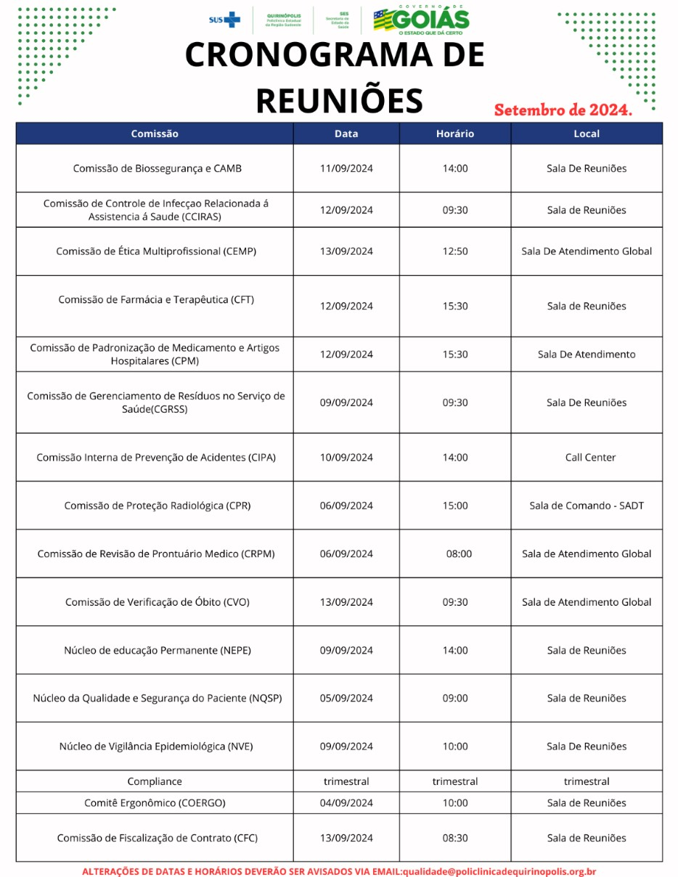

Serviço Especializado em Segurança e Medicina do Trabalho (SESMT)

O SESMT tem a finalidade de promover a saúde e proteger a integridade do trabalhador no local de trabalho. Suas regras de constituição e funcionamento encontram-se previstas na Norma Regulamentadora de Segurança e Saúde no Trabalho – NR 4, trabalha em prol de tornar os locais de trabalho mais seguros, com avaliações periódicas em cada setor e projetos de melhorias no ambiente profissional, a fim de inibir acidentes de trabalho e doenças ocupacionais, garantindo a saúde e segurança dos colaboradores.

O SESMT é composto por:

  - 1 Técnico em Segurança do Trabalho.

Entre suas principais atribuições podemos citar:

  - Inspeções de área com o objetivo de identificar e prevenir riscos;

  - Inspecionar, orientar e fornecer Equipamentos de Proteção individual (EPI);

  - Realizar treinamentos de saúde e segurança;

  - Investigar acidentes e elaborar planos de ação;

  - Atender a legislação vigente;

  - Ações de conscientização sobre saúde e segurança;

  - Controle e inspeção do sistema de combate a incêndio;

  - Recebimento de atestado;

  - Realização de exames ocupacionais;

  - Indicadores de saúde e segurança;

  - Saúde e segurança com empresas terceirizadas;

  - Auxilio em ações da Comissão Interna de Prevenção de Acidentes (CIPA);

Sistema de combate a incêndio da unidade é composto por:

- Sistema de alarme sonoro;
- Sistema de luz de emergência;
- Sistema de 05 Hidratantes com acionamento de alarme;

- Extintores de incêndios (18 unidades distribuídos na unidade entre extintores (PQS 6KG, PQS 4KG, AP 10 LT, CO2 6KG) conforme necessidade prevista.

Também no mês de setembro/2024, o Serviço Especializado em Segurança e em Medicina do Trabalho (SESMT), realizou as seguintes ações:

AÇÕES REALIZADAS
Descrição | Quant.:
Controle de EPI’s – Itens entregues | 1.462
Ficha SINAN | 01
Mudança de função | 01
Gestantes | 03
Atestados Recebidos | 56
Acidente de trabalho típico (trajeto) | 01
Campanha de vacinação | 00

Detalhamento por quantitativo das ações do SESMT

Coordenação de Enfermagem

A Coordenação de Enfermagem é o setor responsável pelo gerenciamento de todos os processos de enfermagem da unidade. O departamento é responsável por coordenar, orientar e supervisionar as atividades desenvolvidas no setor, bem como a elaboração de escalas mensais da enfermagem; validação de agendas médica, não médica e exames; produção de relatórios gerenciais, quando solicitado; planejamento, organização e garantia do desenvolvimento da assistência de enfermagem initerruptamente.
A Coordenação de Enfermagem atua diretamente na tomada de decisões na questão operacional das atividades, elabora planejamento estratégico na organização dos fluxos da unidade, não só pertinente à enfermagem, mas também à recepção, equipe médica e exames. Realiza a gestão de recursos humanos, materiais e orçamentários colocados à disposição do setor. A Coordenação de Enfermagem contribui para os objetivos globais da unidade, ofertando atenção a todos os serviços operacionais e administrativos.

O Serviço de Enfermagem tem por finalidade desenvolver com segurança e qualidade as atividades de assistência e administração, na perspectiva de uma assistência participativa e humanizada, enaltecendo as potencialidades individuais e coletivas, tanto de quem presta o cuidado, como do sujeito de suas ações e tem como objetivos, prestar atendimento de enfermagem, utilizando- se de método assistencial; buscar a valorização do trabalho e do trabalhador, através de estratégias e programas voltados a formação continuada e a organização profissional; desenvolver o seu processo de trabalho de forma participativa e interdependente; assistir o paciente, integralmente, visando o ser humano como um todo, a fim de reintegrá-lo à sociedade, o mais rápido possível; promover e colaborar em programas de ensino, treinamento em serviço e no aperfeiçoamento da equipe de enfermagem.; trabalhar de acordo com o Código de Ética dos Profissionais de Enfermagem.
Atualmente, a equipe de enfermagem da Policlínica de Quirinópolis é composta por 7 enfermeiros, e 18 técnicos de enfermagem, destes enfermeiros, 3 são da empresa Renal Care, empresa terceirizada que presta serviços na hemodiálise. Mensalmente, é elaborada a escala de trabalho, onde é registrada a distribuição da equipe durante todos os dias do mês, segundo o período de trabalho de cada colaborador.

CLASSIFICAÇÃO DAS CATEGORIAS PROFISSIONAIS:

  - Coordenadora de Enfermagem
  - Gestora do Cuidado
  - Enfermeiro RT do setor de Hemodiálise
  - Enfermeiro RT do setor de Endoscopia
  - Enfermeiro SCIRAS/ NSP
  - Enfermeiros Assistenciais
  - Técnicos de Enfermagem

ATRIBUIÇÕES DO PESSOAL:

- Enfermeiro RT/ Gerente do Serviço de Enfermagem:

  - Cumprir e fazer cumprir todos os dispositivos legais da profissão de Enfermagem;
  - Realizar o dimensionamento de pessoal de Enfermagem, conforme o disposto na Resolução vigente do COFEN informando, de ofício, ao representante legal da empresa/instituição/ensino e ao Conselho Regional de Enfermagem;
  - Organizar o Serviço de Enfermagem utilizando-se de instrumentos administrativos como regimento interno, normas e rotinas, protocolos, procedimentos operacionais padrão e outros;

  - Colaborar com as atividades da Comissão Interna de Prevenção de Acidentes (CIPA), Comissão de Controle de Infecções Hospitalares (CCIH), Serviço de Educação Continuada e demais comissões instituídas na empresa/instituição;
  - Zelar pelo cumprimento das atividades privativas da Enfermagem;
  - Responsabilizar-se pela implantação/implementação da Sistematização da Assistência de Enfermagem (SAE), conforme legislação vigente
  - Observar as normas da NR – 32, com a finalidade de minimizar os riscos à saúde da equipe de Enfermagem.
  - Participar do processo de seleção de pessoal, seja em instituição pública, privada ou filantrópica, observando o disposto na Lei nº 7.498/1986 e Decreto nº 94.406/1987, e as normas regimentais da instituição.
  - Participar no planejamento, execução e avaliação dos programas de saúde da empresa/instituição/ensino em que ocorrer a participação de profissionais de Enfermagem.
  - Aprovar os planos, dirigir e controlar as atividades das áreas subordinadas, a saber:
  - Ambulatório
  - Central de Material e Esterilização – CME
  - Acompanhar problemas administrativos diversos (falta de pessoal, manutenção e outros).
  - Elaborar os POP’s (Procedimento Operacional Padrão) das áreas de sua responsabilidade.
  - Prever com os Enfermeiros dos Setores os materiais e equipamentos necessários ao funcionamento das diversas áreas sob sua responsabilidade.
  - Realizar controle mensal de: Desempenho em relação aos registros de enfermagem; percentual de profissionais que participaram do programa de treinamento; percentual de funcionários novos treinados.
  - Propor medidas de redução / eliminação de custos e ampliação de receitas.
  - Realizar com os Enfermeiros a programação anual da capacitação para a equipe de enfermagem.
  - Colaborar na execução do treinamento da área de sua responsabilidade.
  - Analisar a avaliação de desempenho semestral.
  - Analisar e avaliar qualitativa e quantitativamente os serviços realizados pela equipe das áreas sob sua responsabilidade.
  - Participar das reuniões da SCIRAS.
  - Zelar pelo patrimônio e imagem da Policlínica.

  - Tratar de assuntos específicos, de acordo com as qualificações e conhecimentos pessoais.
  - Elaborar com a coordenação responsável a necessidade de materiais e equipamentos para uso na assistência de sua responsabilidade.
  - Manter a Diretoria Técnica informada sobre todos os problemas operacionais, técnicos e administrativos relacionados com as áreas de sua responsabilidade.
  - Propiciar uma dinâmica de trabalho adequada à satisfação do paciente, de seus familiares e da própria equipe de trabalho das áreas sob a sua responsabilidade.
  - Motivar a equipe para uma visão holística do paciente, mantendo cuidados de forma integral e individualizada.
  - Visitar as áreas sob sua responsabilidade, interagindo com os integrantes da equipe.
  - Convocar e presidir reuniões com as enfermeiras;
  - Manter uma integração com os demais serviços para facilitar e agilizar o atendimento ao paciente.

    - Enfermeiro RT Setor Hemodiálise

  - Planejar, supervisionar, executar, controlar e avaliar a Sistematização da Assistência de Enfermagem – SAE, visando a adequada média de permanência dos pacientes no hospital;
  - Prestar assistência integral e contínua de enfermagem aos pacientes de patologias renais ambulatoriais durante as sessões, colaborando com a equipe multiprofissional;
  - Solicitar todos os exames exigidos na Portaria em vigor do Ministério da Saúde para os pacientes que recebem terapia renal substitutiva;
  - Formar uma equipe qualificada e integrada de modo a facilitar o tratamento realizado ao paciente;
  - Executar e supervisionar a prescrição médica;
  - Registrar, diariamente, no prontuário do paciente as intercorrências a fim de manter a equipe multiprofissional informada, auxiliando no seu diagnóstico e tratamento;
  - Notificar e comunicar a ocorrência das doenças ou agravos à saúde que compõem a lista de notificação compulsória suspeita ou confirmada do Ministério da Saúde e encaminhá-las ao Projeto Sentinela – Núcleo de Vigilância Epidemiológica;

  - Notificar, em caráter reservado, eventuais suspeitas envolvendo produtos de uso hospitalar nas áreas de Farmacovigilância, Tecnovigilância e Hemovigilância ao Projeto Sentinela;
  - Solicitar condutas junto ao Serviço de Controle de Infecção Relacionada à Assistência à Saúde com relação aos pacientes com infecção hospitalar;
  - Estabelecer sistemas de prevenção de riscos ocupacionais junto a Comissão Interna de Prevenção de Acidentes – CIPA; 107
  - Requisitar, diariamente, materiais necessários para prestar assistência integral ao paciente;
  - Desenvolver educação continuada;
  - Estimular a prática profissional interdisciplinar;
  - Colaborar na humanização do atendimento;
  - Reunir periodicamente a equipe de enfermagem, para análise e solução dos problemas;
  - Manter contato com a Gerência de Enfermagem objetivando a eficiência administrativa dos serviços;
  - Proporcionar através do adequado registro de atividades, condições de coletar dados para fins estatísticos;
  - Fazer registro diário dos serviços prestados;
  - Zelar pela guarda, controle, manutenção e conservação do equipamento e material utilizado;
  - Elaborar manual de normas e rotinas próprio, bem como mantê-lo atualizado.

    - Enfermeira Gestora Do Cuidado:

  - Consolidar as informações, avaliações e documentos do paciente, orientá-lo em relação aos encaminhamentos, atendimentos e condutas propostas pela equipe e comunicar, quando necessário, outros serviços pertinentes sobre o PTE e condutas esperadas.
  - Auxiliar/apoiar a equipe de qualidade na supervisão e identificação de referências inadequadas ao perfil do serviço;
  - Reforçar junto a equipe a necessidade de contra referências de todos os pacientes atendidos.
  - Estabelecer junto a equipe estratégias para favorecer a adesão ao tratamento;
  - Participar de reuniões de equipe para elaboração e discussão do PTS e avaliações multiprofissionais necessárias.

  - Realizar o gerenciamento do cuidado dos pacientes com apoio dos demais profissionais.
  - Realizar consulta de enfermagem;
  - Orientar o autocuidado e monitorar o tratamento;
  - Realizar reuniões de equipe para divulgação e discussão do PTS e levantar as necessidades de reavaliações multiprofissionais.
  - Orientar o paciente a levar o PTS para sua APS de referência para conhecimento e manutenção de condutas.

    - Enfermeira SCIRAS:
  - Realizar a vigilância epidemiológica das infecções, através do método de busca ativa (ou notificação controlada);
  - Fornecer a taxa mensal de infecção das unidades sob vigilância;
  - Realizar visitas aos diversos setores da Policlínica para detectar inadequações, bem como fornecer recomendações;
  - Avaliar e orientar medidas de isolamento e precauções junto à equipe multiprofissional;
  - Verificar junto a Enfermeira responsável da CME o funcionamento mensal, e sempre que necessário, da autoclave, através do controle de temperatura, pressão e tempo do ciclo de esterilização, e detectar defeitos se houver.
  - Elaborar juntamente com a responsável do setor de higienização os planos de limpeza, desinfecção e esterilização para os diversos setores.
  - Elaborar normas de rotinas e protocolos para prevenção e controle de infecções;
  - Avaliar, orientar e treinar em conjunto com a equipe multiprofissional os profissionais de saúde da instituição quanto a procedimentos de limpeza, desinfecção e esterilização.
  - Cumprir e fazer cumprir as determinações da portaria nº. 2616 de 12 de maio de 1998.

    - Enfermeira do Núcleo de Segurança do Paciente:

  - Coordenar e monitorar o processo de indicadores e avaliação da unidade;
  - Coordenar a análise e avaliação das notificações de eventos adversos e queixas técnicas;
  - Selecionar e encaminhar as notificações de eventos adversos e queixas técnicas para o Núcleo de Segurança do Paciente;
  - Coordenar ações para a integração e articulação multiprofissional na unidade;

  - Realizar, monitorar e avaliar ações de melhoria na segurança do paciente;
  - Estabelecer, implementar, avaliar e monitorar barreiras para prevenção de eventos adversos nos serviços de saúde;
  - Auxiliar na elaboração, divulgação e atualização do Plano de Segurança do Paciente;
  - Monitorar e avaliar proposta de metas e de indicadores para inseri-la nos processos de contratualização da segurança do paciente;
  - Participar de eventos referente a Segurança do Paciente, Vigilância em Saúde e segurança do trabalhador.

    - Enfermeiro Assistencial:

  - Realizar atenção à saúde aos indivíduos de acordo com a demanda da Policlínica de Quirinópolis;
  - Realizar consulta de enfermagem e procedimentos complexos;
  - Planejar, gerenciar e avaliar as ações desenvolvidas pelos técnicos de enfermagem em conjunto com os outros membros da equipe;
  - Supervisionar as ações do técnico de enfermagem;
  - Programar e manter atualizados rotinas, protocolos e fluxos relacionados a sua área de competência na Policlínica de Quirinópolis.
  - Organizar e realizar o checklist das salas de emergências.
  - Exercer outras atribuições conforme legislação profissional, e que sejam de responsabilidade na sua área de atuação.

    - Técnico de Enfermagem:

  - Seguir escala de enfermagem diária conforme elaborada pela gerência de enfermagem.
  - Executar o plano de assistência elaborado pela enfermeira.
  - Prestar assistência de enfermagem sob a supervisão da enfermeira.
  - Fazer o registro das anotações de enfermagem e das atividades executadas conforme rotina do serviço.
  - Fazer solicitações dos insumos necessárias para as atividades.
  - Preparar pacientes para exames;
  - Administração de medicamentos conforme prescrição médica.
  - Auxilio de pequenos procedimentos.

  - Os técnicos de enfermagem realizam as atividades previstas nos POPs, sob orientação e supervisão do Enfermeiro.

ATIVIDADES DE ROTINA:

  - Ronda setorial: É realizada ronda diária ao chegar à unidade, visitando todos os setores.
  - Agenda: Validação de agendas médica, não médica e de exames. As especialidades são divididas embasadas nas demandas reprimidas internas e externas pela regulação. O número de consultas ofertadas deve seguir as metas de acordo com o contrato. A escala médica/não médica e exames é enviada mensalmente à SES. Diante de qualquer divergência ou alteração é comunicado aos responsáveis do setor de agendas da SES imediatamente para que possa regularizar o mais rápido possível, evitando transtornos aos pacientes e município. Deverá ser notificado via e-mail à SES;
  - Insumos: Realizado mensalmente CI para solicitação de materiais e insumos. Sempre que necessário é realizado CI com lista de solicitação de material necessário para realizar novos procedimentos que irão ser implementados na unidade. A equipe de enfermagem é responsável por solicitar os insumos em sistema MV para a farmácia e almoxarifado, ficando sob sua responsabilidade a reposição de material de cada setor.
  - Relatório Quinzenais: É realizado o relatório de ações e atividades que são entregues ao diretor administrativo e assistente de diretoria;
  - Relatório Mensal: é o resultado dos relatórios quinzenais onde deve conter o atendimento mensal e o descritivo com todos os problemas que possam interferir nas metas;
  - Capacitações: É realizado o cronograma de capacitações para a equipe em parceria com o NEPE;
  - POP’s: A revisão dos POP’s de cada setor e procedimentos é realizada anualmente; ficando disponível em pastas em todos os setores da unidade.
  - Carrinho de Emergência: Fiscalizar a checagem mensal dos carrinhos de emergências instalados nas salas de recuperação. É realizado diariamente pelos enfermeiros assistenciais o check-list do teste do laringoscópio e desfibrilador;
  - Manutenção Predial: É realizado abertura de chamado em sistema diante de não conformidades relacionados à manutenção predial e comunicado ao técnico responsável;

  - Engenharia Clínica: É realizado abertura de chamado em sistema diante de não conformidades relacionados à engenharia clínica e comunicado ao técnico responsável;
  - TI: É realizado abertura de chamado em sistema diante de não conformidades relacionados à informática / sistema MV e comunicado ao técnico responsável;
  - Monitoramento de indicadores do setor;
  - Comissões: Participação das comissões implantadas na unidade;
  - Fiscalização de contrato: Fiscalização de contrato das empresas nomeadas ao fiscal.

EVENTOS E AÇÕES

Ações – 01/09 a 30/09/2024
Ao clicar nesse link você terá acesso as fotos e vídeos das ações e treinamentos do mês atual.

https://drive.google.com/drive/folders/1hYfVShlRvMy0f1CUs_K040ZL01Heauuw

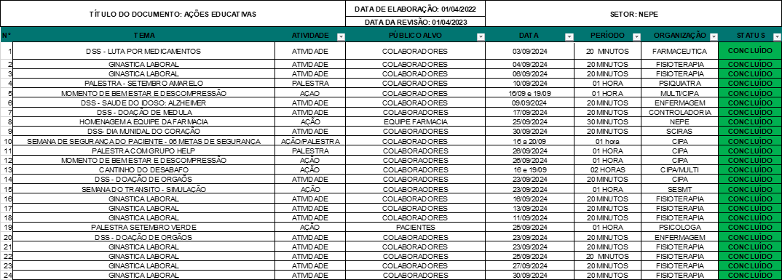

TÍTULO DO DOCUMENTO: PLANILHA DE AÇÃO - APERFEIÇOAMENTO/QUALIFICAÇÃO |  | DATA DE ELABORAÇÃO: 31/03/2022 | SETOR: NEPE
 |  | DATA DA REVISÃO: 31/03/2023
N° | TREINAMENTO/AÇÃO | DATA | EXECUTANTE | CH | MODALIDADE | STATUS
1
2 | TREINAMENTO EXTERNO - PLANIFICAÇÃO DA ATENÇÃO Á SAÚDE | 03 e 04/09 | SES/GO e Beneficência Portuguesa | 18h | PRESENCIAL | CONCLUÍDO
3 | TREINAMENTO EXTERNO - OUVIDORIA SUS | 10 e 11/09 | Ouvidoria Geral do SUS | 08 h | PRESENCIAL | CONCLUÍDO
4 | TREINAMENTO - LIDERANÇA E COMUNICAÇÃO EFICAZ NA IMPLEMENTAÇÃO DA  ESTRATEGIA NA SAÚDE | 18/09/2024 | SES/GO | 08 h | PRESENCIAL | CONCLUÍDO
5

ESTATÍSTICA

Dados Estatísticos

ATENDIMENTO AMBULATORIAL | MÉDICAS

Total de Atendimentos | Meta | Realizado
Total de Atendimentos | 2626 | 2183

Especialidades | Meta | Realizado
Anestesiologia | 88 | 27
Angiologia | 51 | 47
Cardiologia | 260 | 226
Dermatologia | 77 | 48
Endocrinologia | 179 | 214
Gastroenterologia | 94 | 54
Ginecologia | 191 | 139
Hematologia | 32 | 24
Infectologia | 32 | 2
Mastologia | 46 | 31
Médico Clínico Geral | 162 | 294
Nefrologia | 71 | 73
Neurologia | 173 | 159
Obstetrícia (Pré-natal de alto risco) | 32 | 16
Oftalmologia | 360 | 294
Ortopedia | 329 | 251
Otorrinolaringologia | 81 | 71
Pediatria | 32 | 43
Pneumologia | 32 | 25
Proctologia | 32 | 0

Especialidades | Meta | Realizado
Psiquiatria | 40 | 50
Reumatologia | 128 | 0
Urologia | 104 | 95
Total de Atendimentos Médicos: | 2626 | 2183

ATENDIMENTO SERVIÇO DE APOIO DIAGNÓSTICO TERAPÊUTICO - SADT

Total de Atendimentos | Meta | Realizado
Total de Atendimentos | 5696 | 4862
Especialidades | Meta | Realizado
Análises clínicas | 3780 | 3569
Anatomia patológica | 37 | 44
Audiometria | 10 | 0
Cistoscopia | 10 | 0
Colonoscopia | 42 | 30
Colposcopia | 13 | 12
Densitometria Óssea | 63 | 52
Doppler vascular | 68 | 96
Ecocardiograma | 20 | 14
Eletrocardiografia | 63 | 112
Eletroencefalografia | 10 | 0
Eletroneuromiografia | 10 | 0
Emissões Otoacústicas | 10 | 0
Endoscopia | 67 | 58
Espirometria | 10 | 9
Holter | 60 | 72
Mamografia | 174 | 132
MAPA | 43 | 66
Nasofibroscopia | 10 | 0

Punção aspirativa PAAF | 10 | 9
Punção aspirativa por agulha grossa | 10 | 6
Radiologia | 373 | 78
Teste ergométrico | 32 | 28
Tomografia | 513 | 250
Ultrassonografia | 238 | 215
Urodinâmica | 10 | 0
Videolaringoscopia | 10 | 10
Total de exames: | 5696 | 4862

TERAPIA RENAL SUBSTITUTIVA

Total de Atendimentos | Meta | Realizado
Total de Atendimentos | 480 sessões | 481 sessões

CONSULTAS DE ENFERMAGEM

Total de Atendimentos | Meta | Realizado
Total de Atendimentos | 572 | 571

TRIAGENS E ENFERMAGEM

Total de Atendimentos | Meta | Realizado
Total de Atendimentos | 0 | 1652

PESQUISA DE SATISFAÇÃO – ENFERMAGEM

38%
11%
0% 1%

  - A equipe de enfermagem da Policlínica de Quirinópolis manteve seu compromisso com a prestação de cuidados de qualidade, realizando atendimentos e procedimentos de forma eficiente e segura. Foi observado o cumprimento contínuo dos protocolos assistenciais e de segurança, com as intercorrências devidamente identificadas e tratadas de maneira adequada.
60%
50%
50%
40%
30%
20%
10%
0%
RUIM
BOM
REGULAR
ÓTIMO
EXCELENTE

Registra-se neste documento os relatos das ações, aquisições, melhorias, reconhecimentos e atividades desenvolvidas no período de 01 a 30 de setembro de 2024 pelo Instituto de Planejamento e Gestão de Serviços Especializados - IPGSE na gestão e operacionalização da unidade Policlínica Estadual da Região Sudoeste - Quirinópolis.



Ricardo Martins Sousa

DIRETOR ADMINISTRATIVO
Policlínica Estadual da Região Sudoeste - Quirinópolis

Quirinópolis – GO, 03 de outubro de 2024.

